学院机关党支部专题学习《关于在全党大兴调查研究的工作方案》和总体国家安全观
时间：2023-04-14
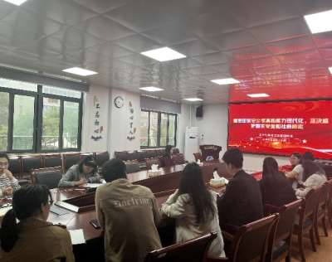
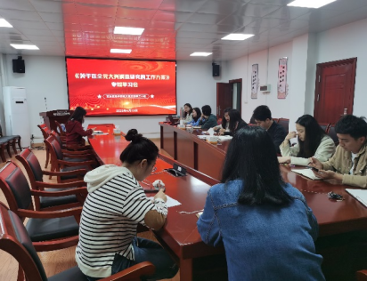
4月13日，安全应急学院机关党支部在309会议室召开专题学习会，专题一是以大兴调查研究为重要内容的主题教育，专题二是学习习近平总书记在二十大报告中强调的推进国家安全体系和能力现代化、坚决维护国家安全和社会稳定。本次学习会由支部书记苏姝燕同志主持。

会上，由支部宣传委员王红红同志领学专题一，学习贯彻中共中央办公厅印发的《关于在全党大兴调查研究的工作方案》，重点从“重要意义、总体要求、调研内容、方法步骤、工作要求、延伸学习”等六个方面开展，深刻领悟“没有调查就没有发言权，没有调查就没有决策权”。随后，由赵彩虹同志领学专题二，主要从“我国国家安全面临哪些挑战？”“新时代新征程国家安全的发展目标是什么？”“二十大报告专题解读总体国家安全观”三个方面进行深入学习。
最后，与会党员针对学习内容进行交流发言。纷纷表示工作中要坚持实事求是、坚持调查研究、坚持理论与实际相结合，突出问题导向和目标导向，把调研作为贯彻党的群众路线的重要手段，初心不能变、传统不能丢，将调查研究运用到各项工作中去，用更高效的工作方法推动学院各项事业蓬勃发展。
通讯员：徐帆 审核人：苏姝燕

